* Compétence 123

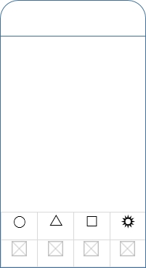

**LIBELLE 1**  
…………………………………………………………………………………………………..  
Libellé 1

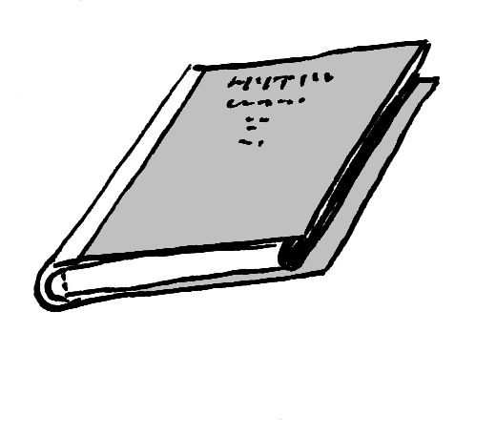

Texte ????

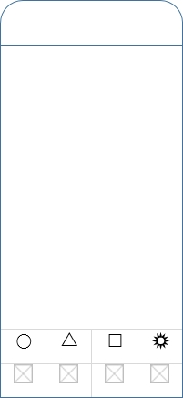

**LIBELLE 1**  
…………………………………………………………………………………………………..  
Libellé 2



Texte ????

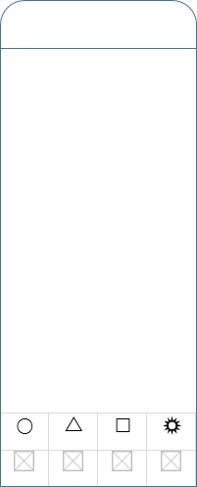

**LIBELLE 1**  
…………………………………………………………………………………………………..  
Libellé 2



Texte ????

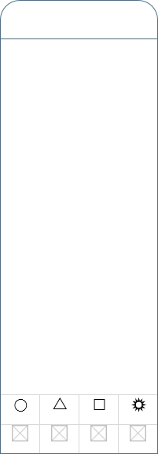

**LIBELLE 1**  
…………………………………………………………………………………………………..  
Libellé 2



Texte ????

DOMAINE d’apprentissage 1

* Compétence XYZ



**LIBELLE 1**  
…………………………………………………………………………………………………..  
Libellé 1



Texte ????



**LIBELLE 1**  
…………………………………………………………………………………………………..  
Libellé 2



Texte ????



**LIBELLE 1**  
…………………………………………………………………………………………………..  
Libellé 2



Texte ????



**LIBELLE 1**  
…………………………………………………………………………………………………..  
Libellé 2



Texte ????

DOMAINE d’apprentissage 2